**用食盐水浸泡蔬果背后的科学原理探究**

作者:蔡浩弈

摘要: 使用食盐水浸泡蔬菜是常用的清洁方法,此方法可以达到一定的清洁效果,但是从杀菌、去农药、去蜡三个方面研究, 盐水浸泡具体表现并没有与使用清水冲洗有本质上的区别.

在处理蔬果前，我经常会将蔬果放入盐水水中浸泡一段时间。虽然我经常这么做，但是我并不知道具体的原因是什么？只是出于习惯。对于食用盐水浸泡蔬果的原因我产生了好奇。经过搜索，我发现现在有大量信息提出使用食盐水浸泡蔬果的可以杀菌去农药或是去腊。在本文中我将从这三个方面研究使用食盐水浸泡蔬果背后的科学原理是什么.

一、关于盐水杀菌：

盐水杀菌的常见说法是位于盐水中的细胞会由于🧽渗透压差而脱水.

细胞置于盐水中的确会由于渗透作用脱水. 渗透作用指水分子透过半透膜，从低浓度溶液向高浓度溶液的扩散,是一种特殊的扩散作用[1]. 如果要阻止水的渗透，就必须要于高浓度测向低浓度侧的半透膜施加额外的压力, 所需要的阻止渗透的最小压力称为渗透压。

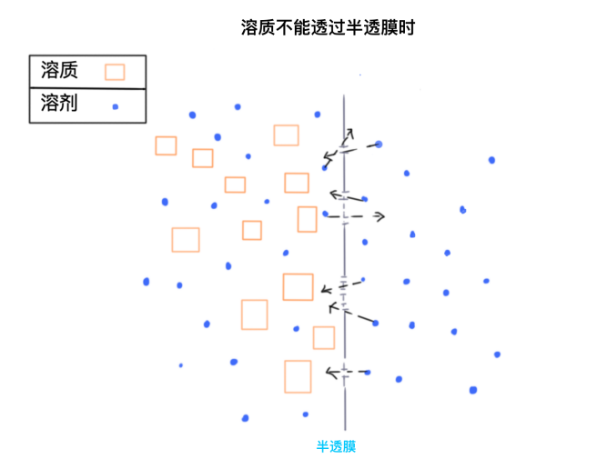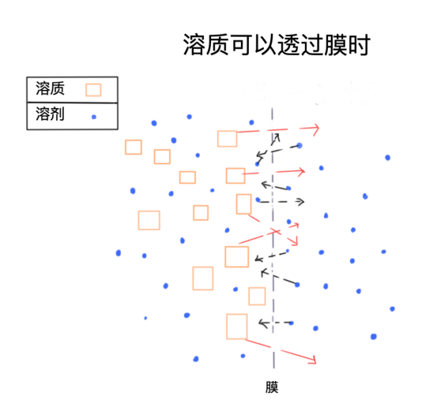

如果细胞内部环境的浓度小于环境浓度，细胞内的水会自动渗透到外界环境. 想要阻止内部的水流出,就必须有一个外部的压力可是细胞本身无法为自己提供外部的压力，因此在高浓度环境下的细胞会脱水、甚至死亡。这也是为什么可以通过撒盐杀死蜗牛、鼻涕虫等软体动物.

根据在此种说法中，菌类会因为盐水的浸泡而脱水然后死亡。似乎已经解释了盐水是否可以杀菌的问题，但实际上，这种说法没有考虑脱水能对细菌造成多大影响;使用多少的浓度的盐水可以使细菌脱水多少程度;平时处理蔬果时使用的盐水浓度真的能达到可以使细菌脱水致死的级别吗,等问题.

经过资料查阅,关于多少浓度的盐水可以杀菌众说纷纭. 有说0.9%(0.9g/L)的盐水可以杀菌,有说5%的盐水可以杀菌,也有说30%浓度的盐水才能杀菌的,而且这些资料来源都不算权威。而根据生活常识判断，一般而言，处理蔬果时是在两道三升水里面加上撒一把的盐，也即大约三克,盐水浓度约为0.1%。就算是按照上述资料中的最低标准也没有杀菌的效果,而如果要大量加盐使得盐水达到杀菌的效果,又会导致蔬果收到损伤. 所以在此我猜测为了杀菌而使用盐水浸泡蔬果大概是没有作用的. 但是想要确切地得出可靠的结论还是需要设计实验

此处由于材料工具以及时间限制，我无法做准确的实验进行对于我上述假设的证明. 但是我设计了一个探究盐水杀菌、抑菌效果的实验:

1. 准备一批培育皿、细菌培育液, 自来水调的盐水和纯净水调的盐水各浓度(0.1%,1%,5%,10%,20%,26.6%(饱和)),纯净水,自来水,小圆片.
2. 将自来水与自来水盐水分为一组,纯净水与纯净水盐水分为一组. 将小圆片用不同组不同浓度的盐水和水浸润.
3. 将细菌培育液
4. 将自来水组与纯净水组分别如下图放置在培育皿上.
5. 将培育皿放入37摄氏度的培育箱,分成放置一天后观察.[3]

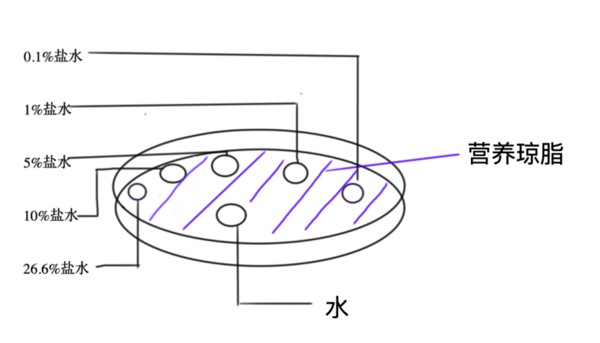

1. 关于盐水去农药

一般人家使用盐水作为农药去除剂,大部分是出于直觉作用,并没有实际地调查这样做是否真的有效, 因为光是查询自己购买的蔬果有可能会附着哪种农药就已经十分费时费力了,更别说在此基础上查询盐水对于某种农药的去除率与其他清洁剂的对比了.

根据我所查阅到的资料,盐水对部分农药有有一定去除作用,但与直接使用清水浸泡后冲洗大部分情况下效果没有显著提升,甚至有时还会下降.[4,5]

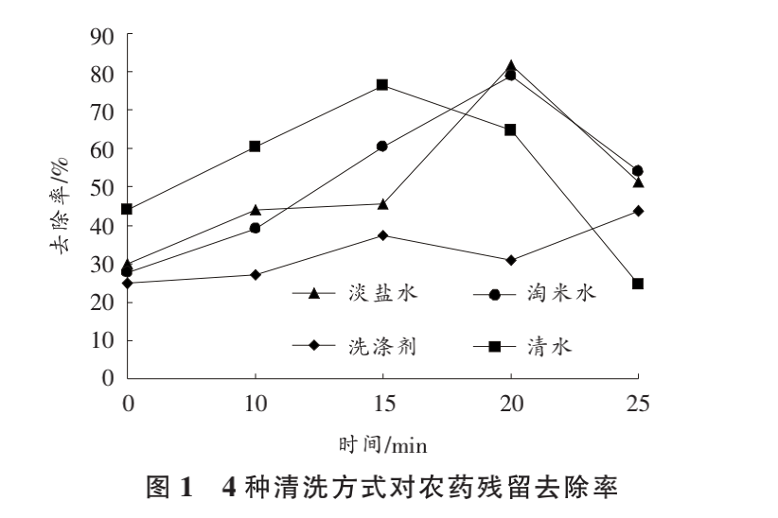

此图中淡盐水, 淘米水、洗涤剂的浓度均为1%,去除农药为有机磷杀虫剂.[5]

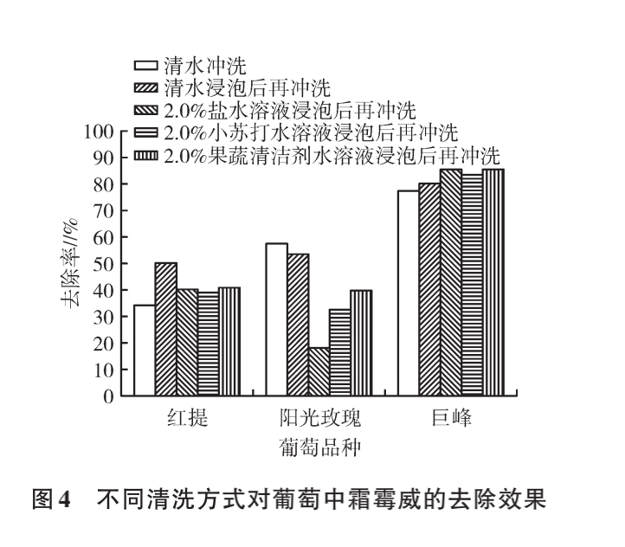

由于农药种类繁多,品类复杂. 对于普通人来说很难找到一个“最好的”清洁农药的方式,因为他们无从得知附着在自己购买的农产品上的究竟是哪种农药, 甚至对于在不同物种上的同一种农药,同一种清洁剂的效果不同. 例如,根据四川省农业科学院刘炜的测,试盐水对于巨峰葡萄上的霜霉威有显著的80%的去除率,但是对于阳光玫瑰葡萄上的霜霉威就只有20%左右去除率,甚至低于直接用清水冲洗.

虽然盐水确实有清洁部分农药的效果,但是人们并不需要刻意使用盐水浸泡蔬果,使用盐水有清洁效果时,只使用清水浸泡蔬菜然后用清水冲洗也已经足够了.

1. 关于盐水去蜡

首先我们应该探究蔬果上为何有蜡, 一般而言蔬果上的蜡,有蔬果表皮自然携带的蜡和后天人类为了保存和美观喷上的人工果蜡.

[8]水果表面本身就有的果蜡, 在水果表面生成一个植物保护层，可以有效防止外界微生物、农药等入侵果肉，起到保护水果的作用。而人为添加的人工果蜡只要符合《食品添加剂使用卫生标准》一般对人体无害.

而使用食盐去蜡一般指去除人工果蜡. 而关于盐水去蜡到底有没有作用呢, 我发现大多网络上记录盐水对去除蜡有效果对都与下面这两篇文章相似.[9,10]

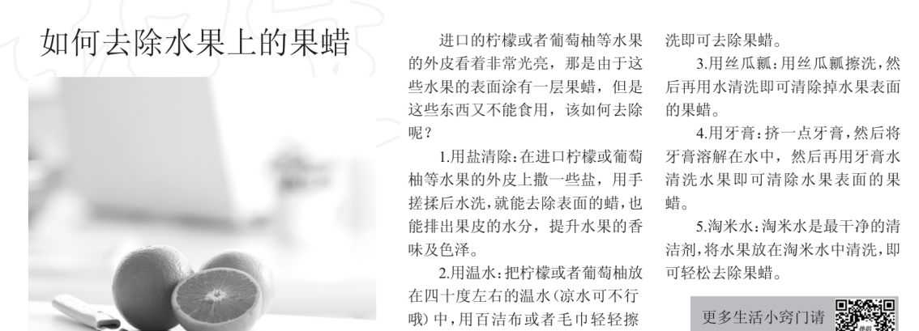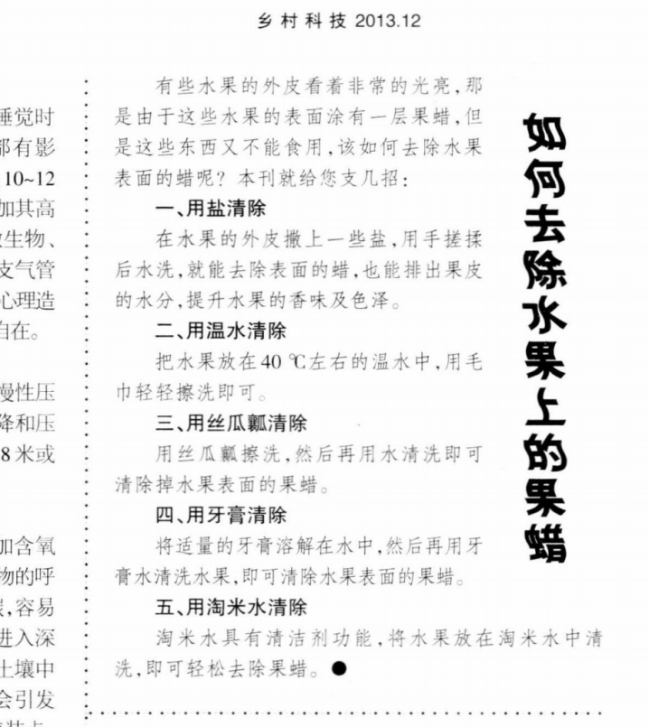

在权威机构没有提及有关于盐水是否能够去蜡,而能够找到的资料高度同质化而且没有给出依据甚至是推理原因时.我决定要自己推理提出猜想,并设计实验来验证我的猜想.

推理过程:

1. 已知蜡一般是脂质是长分子链条.,常温下为固态,，不溶于水. 人工果蜡将树胶、蜂蜡、虫胶等其他天然胶体以有机溶剂制成液态蜡,也不易溶于水.
2. 已知食盐是离子化合物的,食盐水是离子化合物溶液.
3. 相似相溶--不似难溶.
4. 有机物一般难溶于食盐水

我得出猜想食盐水对于除去果蜡没有什么效果,但还需要实验证明.

实验设计

材料; 人工果蜡,食盐水,水,苹果,水分检测试纸

1.将苹果涂上果蜡.

2.使用食盐水和自来水分别清洗苹果,记录所需要的清洗时间.

3.若是2的测量结果不明显,将水分检测试纸浸润于人工果蜡中,再将有蜡包裹的试纸们分别浸到盛于盆中的清水和食盐水中,观察两个盆中的水分检测试纸变红时间是否有差异.

总结

使用盐水浸泡蔬果的方法基本上来源于人的直觉没有很深刻的科学依据,使用盐水浸泡蔬果是可以起到一定的杀菌,去农药的作用,但是效果不明显,没有必要刻意使用盐水处理蔬果,直接使用清水浸泡冲洗也能基本上达到相同的效果. 但是如果真的要用盐水处理蔬果也不会立马造成健康损伤.

**引用**

.

[1]教材全解 高二生物 上 P159 , 济南：山东科学技术出版社 , 2005.05.

[2]中学生的教学 剖析溶液渗透压与渗透作用关系的几个问题 王慧敏, 2021年第10期

[3]参考小学青霉素除菌实验.

[4]清洗方法对葡萄中四种农药残留的去除效果分析_刘炜

[5]蔬菜农药残留情况及不同清洗和存储方式对农残的影响

孙祥祥 张丰香 * 曹梦迪 王欣怡 胡 浩 贾培培 程博文 刘 莹 （潍坊医学院公共卫生与管理学院，“健康山东”重大社会风险预测与治理协同创新中心，山东潍坊 261053）

[6]吴永宁.科学看待,食品农药残留[J].家庭中医药,2002(07):12-13.

[7]农业农村部农药检定所.　 中国农药信息网 [EB/OL]. 　[2022-11-16-].http://www.icama.org.cn/hysj/index.jhtml

[8]李媛. 果蜡对身体有害吗[J]. 食品与健康, 2019, (9):9.

[9]如何去除水果上的果蜡 【刊 名】 伴侣【出版日期】2016【期 号】第4期【影响因子】0.0035(2021)

[10]如何去除水果上的果蜡 刊名：乡村科技 出版日期：2013 期号：第12期 ISSN：1674-7909

[11]何丽兵,王森.植物蜡的综合利用研究进展[J].粮食与油脂,2020,33(02):14-16.

<https://zhuanlan.zhihu.com/p/95511239>